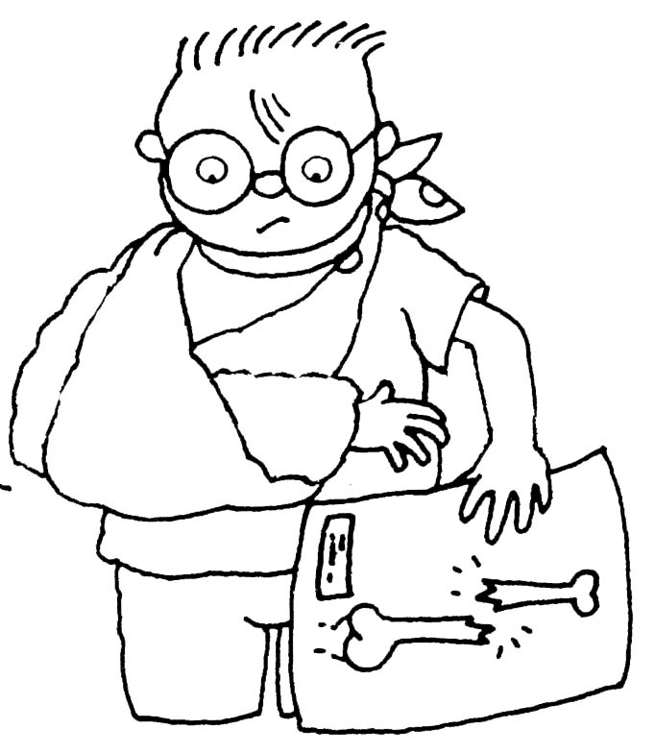 | HA COMPRAT S’HA TRENCAT  DEL BRAÇ UNA JAQUETA  DE L’ESCOLA JUGANT  UN OS AL PATI  ESTÀ CONTENT A FÚTBOL

S’ha trencat un os del braç jugant a futbol al pati de l’escola
No està gens content perquè no podrà jugar el partit

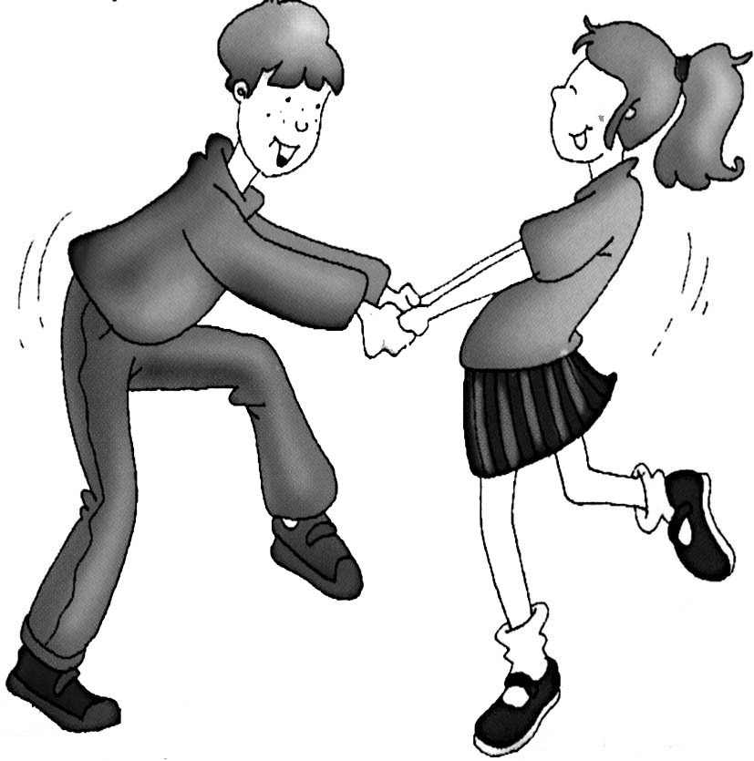 | A LA FESTA LA CARRERA A L’AUTOBÚS DE LA NIT AL MATÍ DE FINAL  TOTS VAN MENJAR VAN BALLAR  DIVERTIT DE CURS FINS LES DEU

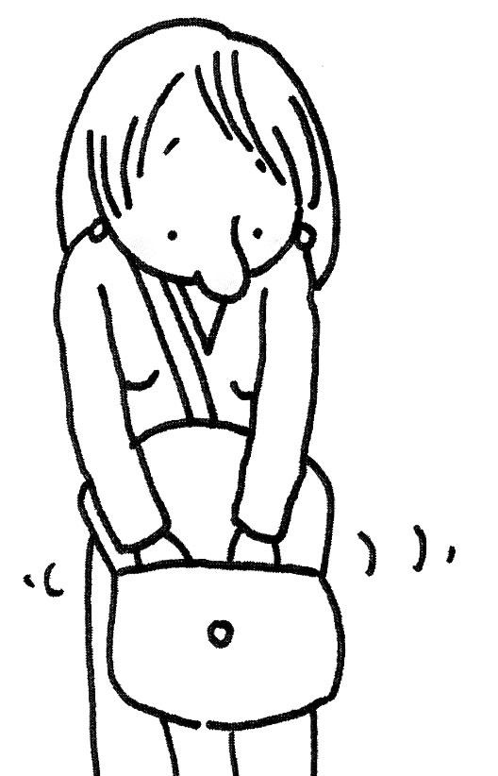 | A LA BOSSA DINS DE CASA  NO TROBA ESTÀ BUSCANT  DE CASA SEVA EL TELÈFON  LES CLAUS DEIXAT DESPRÉS

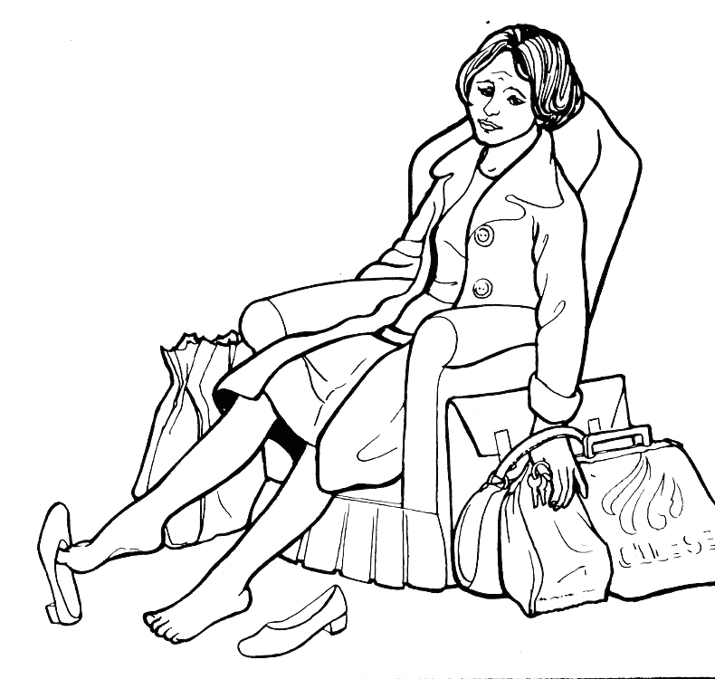 | ESTÀ PENSANT HA ARRIBAT NO POT  ADORMIDA SENSE TREURE’S L’ABRIC  SABATES NOVESS TIRADA AL SOFÀ  TAN CANSADA QUE DE TREBALLAR DE COMPRES

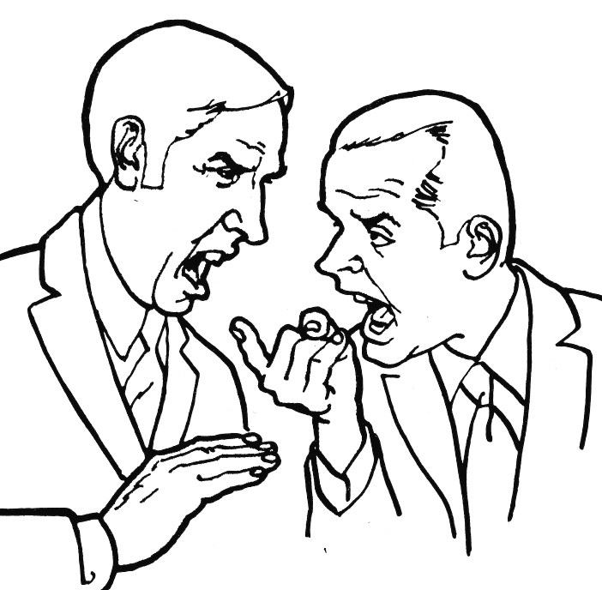 | AL PRINCIPI ALGUNES VEGADES MÉS QUE  QUASI EL MOSSEGA QUE NO SAP LA GENT  PER CULPA DE S’ENFADEN TANT QUE  EL QUE DIU PER QUÉ NO SE SENT RES

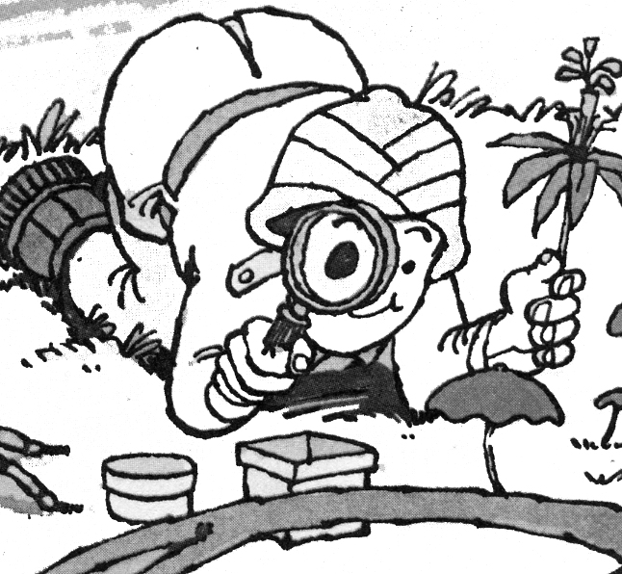 | UNA FLOR AL TERRA  AMB UNA LUPA L’EXPLORADOR  HA DESCOBIERT SATISFET  MOLT ESTRANYA A LA MÀ ESQUERRE

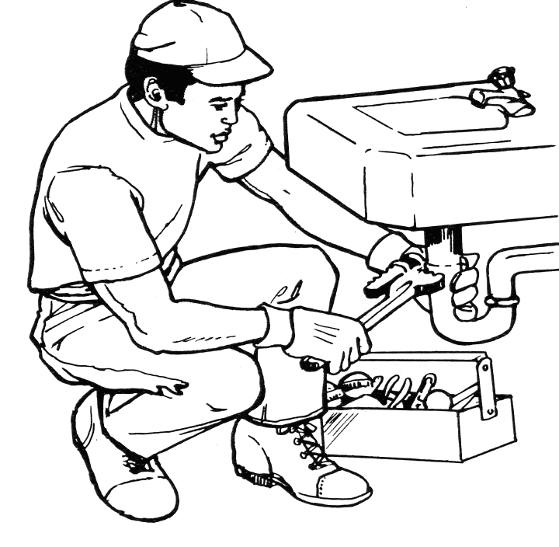 | VAN TRUCAR NO HA ACONSEGUIT  PENSANT PER A QUE ARREGLÉS  UN AJUDANT AL LAMPISTA  UNA GOTERA EL DESAIGÜE DEL LAVABO

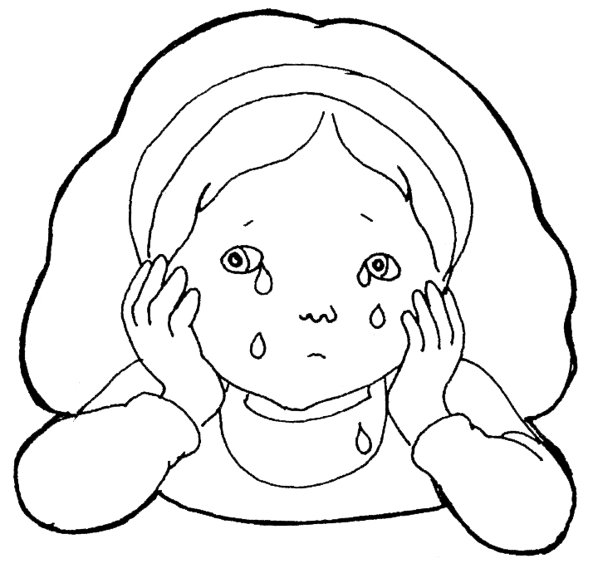 | SOVINT SEMPRE AL FINAL  ESTAVA TRISTA VAN ACABAR  PLORANT PERDUDA PER CULPA DE  PER SORT DE LA SEVA AMIGA

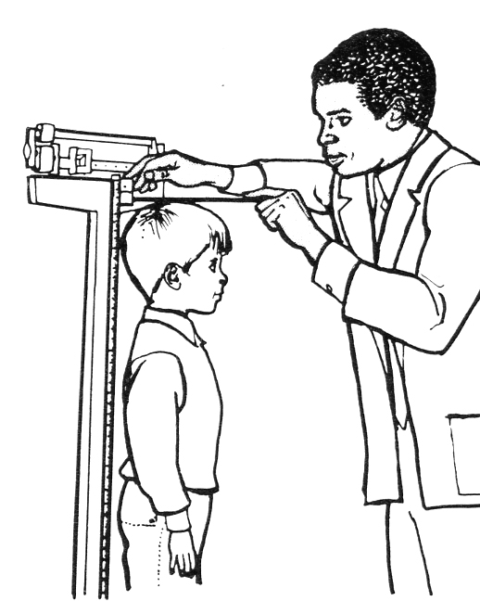 | A L’ ESCOLA DIU QUE CENTÍMETRES  LA NORMAL DEPÈN LA SEVA ALÇADA ÉS  PER A LA SEVA EDAT MASSA CRÉIXER  SENS DUBTE EL METGE

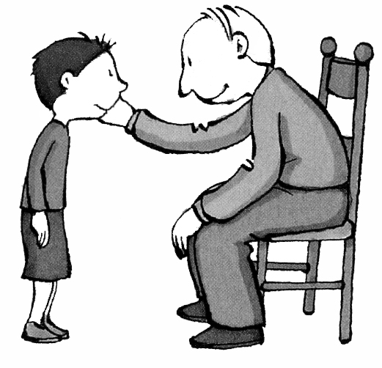 | LA GUERRA RECORDA QUE  EL MEU AVI ATENT EL MEU PARE  SEMPRE VOLIA M’EXPLICAVA  HISTÒRIES DE AMB LA MÀ CONSELLS

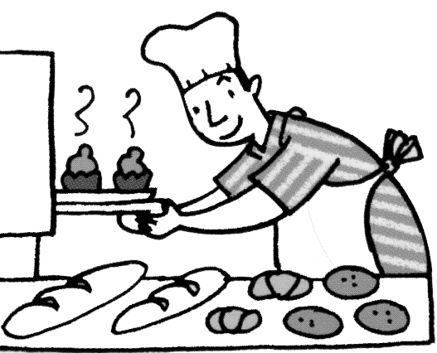 | AL FORN FESTA DE EL FORNER  PA DE PESSIC MAGDALENES DEL MEU CARRER  EL MÉS BO MENJAREM HA FET  AVIAT PEL MEU ANIVERSARI

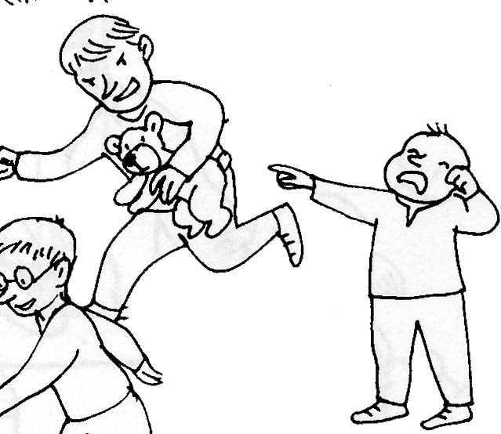 | PERQUÈ LES SEVES JOGUINES  AQUEST MATÍ AL MEU GERMÀ  LI HAN PRES DOS NENS HAN MARXAT  CORRENT ESTAVA PLORANT

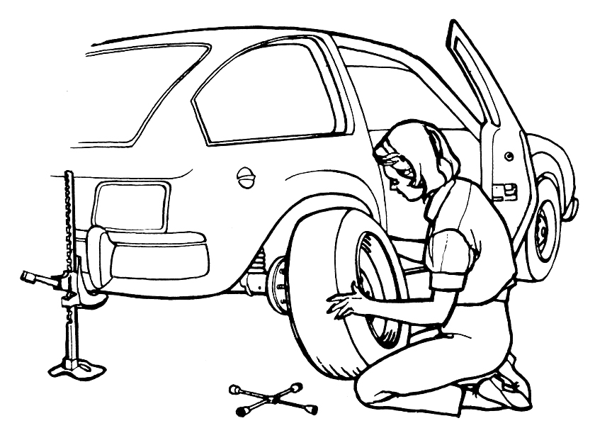 | PUNXAT LES QUATRE ACCIDENT  UNA VEÏNA LA MEVA MARE RAPIDAMENT  ARREGLAR AMB EL GAT VA CANVIAR  ELS CARGOLS RODES DEL COTXE

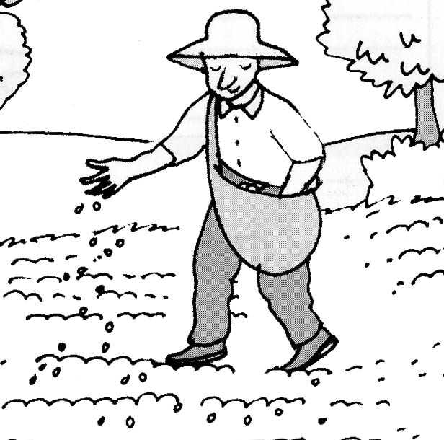 | EL CAMP ESPANTAOCELLS L’ONCLE  A LA PRIMAVERA RAMON AL POBLE  CULTIVA ELS OCELLS SEMBRA  LLAVORS A MÀ BLAT DE MORO

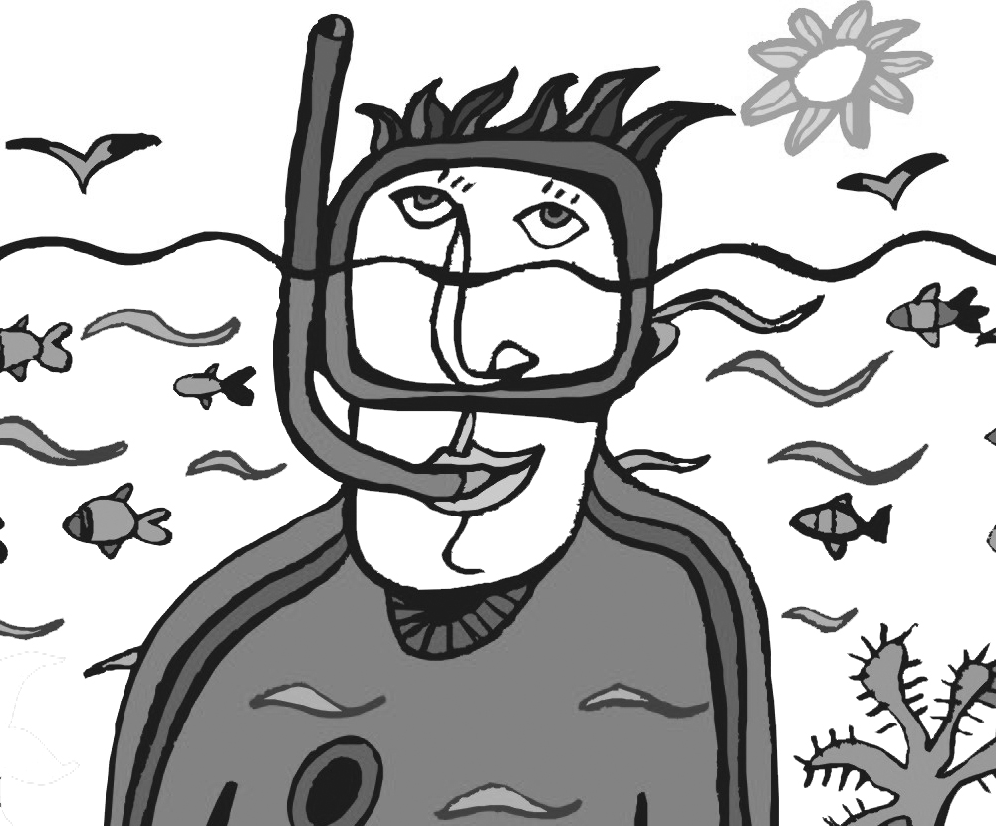 | SOTA DE L’AIGUA HA DESCOBERT  AL FONS IMPOSSIBLE DEL MAR  VAIXELL ENFONSAT UN TRESOR  SUBMERGIT PIRATA AMAGAT

